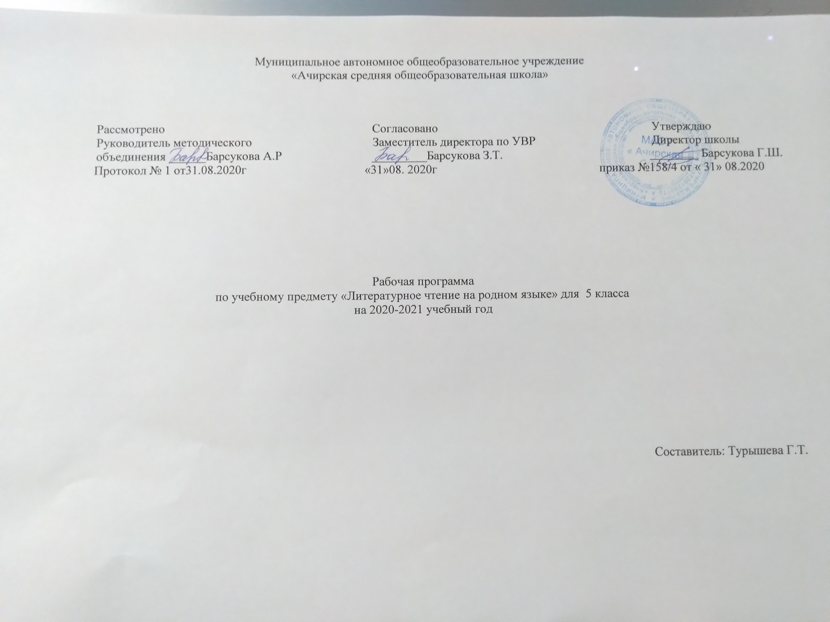
ПЛАНИРУЕМЫЕ РЕЗУЛЬТАТЫ ИЗУЧЕНИЯ УЧЕБНОГО ПРЕДМЕТА

Личностные результаты освоения основной образовательной программы основного общего образования должны отражать:
1) воспитание российской гражданской идентичности: патриотизма, уважения к Отечеству, прошлое и настоящее многонационального народа России; осознание своей этнической принадлежности, знание истории, языка, культуры своего народа, своего края, основ культурного наследия народов России и человечества; усвоение гуманистических, демократических и традиционных ценностей многонационального российского общества; воспитание чувства ответственности и долга перед Родиной;
2) формирование ответственного отношения к учению, готовности и способности обучающихся к саморазвитию и самообразованию на основе мотивации к обучению и познанию, осознанному выбору и построению дальнейшей индивидуальной траектории образования на базе ориентировки в мире профессий и профессиональных предпочтений, с учетом устойчивых познавательных интересов, а также на основе формирования уважительного отношения к труду, развития опыта участия в социально значимом труде;
3) формирование целостного мировоззрения, соответствующего современному уровню развития науки и общественной практики, учитывающего социальное, культурное, языковое, духовное многообразие современного мира;
4) формирование осознанного, уважительного и доброжелательного отношения к другому человеку, его мнению, мировоззрению, культуре, языку, вере, гражданской позиции, к истории, культуре, религии, традициям, языкам, ценностям народов России и народов мира; готовности и способности вести диалог с другими людьми и достигать в нем взаимопонимания;
5) освоение социальных норм, правил поведения, ролей и форм социальной жизни в группах и сообществах, включая взрослые и социальные сообщества; участие в школьном самоуправлении и общественной жизни в пределах возрастных компетенций с учетом региональных, этнокультурных, социальных и экономических особенностей;
6) развитие морального сознания и компетентности в решении моральных проблем на основе личностного выбора, формирование нравственных чувств и нравственного поведения, осознанного и ответственного отношения к собственным поступкам;
7) формирование коммуникативной компетентности в общении и сотрудничестве со сверстниками, детьми старшего и младшего возраста, взрослыми в процессе образовательной, общественно полезной, учебно-исследовательской, творческой и других видов деятельности;
8) формирование ценности здорового и безопасного образа жизни; усвоение правил индивидуального и коллективного безопасного поведения в чрезвычайных ситуациях, угрожающих жизни и здоровью людей, правил поведения на транспорте и на дорогах;
9) формирование основ экологической культуры, соответствующей современному уровню экологического мышления, развитие опыта экологически ориентированной рефлексивно-оценочной и практической деятельности в жизненных ситуациях;
10) осознание значения семьи в жизни человека и общества, принятие ценности семейной жизни, уважительное и заботливое отношение к членам своей семьи;
11) развитие эстетического сознания через освоение художественного наследия народов России и мира, творческой деятельности эстетического характера.

Метапредметные результаты освоения основной образовательной программы основного общего образования должны отражать:
1) умение самостоятельно определять цели своего обучения, ставить и формулировать для себя новые задачи в учебе и познавательной деятельности, развивать мотивы и интересы своей познавательной деятельности;
2) умение самостоятельно планировать пути достижения целей, в том числе альтернативные, осознанно выбирать наиболее эффективные способы решения учебных и познавательных задач;
3) умение соотносить свои действия с планируемыми результатами, осуществлять контроль своей деятельности в процессе достижения результата, определять способы действий в рамках предложенных условий и требований, корректировать свои действия в соответствии с изменяющейся ситуацией;
4) умение оценивать правильность выполнения учебной задачи, собственные возможности ее решения;
5) владение основами самоконтроля, самооценки, принятия решений и осуществления осознанного выбора в учебной и познавательной деятельности;
6) умение определять понятия, создавать обобщения, устанавливать аналогии, классифицировать, самостоятельно выбирать основания и критерии для классификации, устанавливать причинно-следственные связи, строить логическое рассуждение, умозаключение (индуктивное, дедуктивное и по аналогии) и делать выводы;
7) умение создавать, применять и преобразовывать знаки и символы, модели и схемы для решения учебных и познавательных задач;
8) смысловое чтение;
9) умение организовывать учебное сотрудничество и совместную деятельность с учителем и сверстниками; работать индивидуально и в группе: находить общее решение и разрешать конфликты на основе согласования позиций и учета интересов; формулировать, аргументировать и отстаивать свое мнение;
10) умение осознанно использовать речевые средства в соответствии с задачей коммуникации для выражения своих чувств, мыслей и потребностей; планирования и регуляции своей деятельности; владение устной и письменной речью, монологической контекстной речью;
11) формирование и развитие компетентности в области использования информационно-коммуникационных технологий (далее ИКТ- компетенции); развитие мотивации к овладению культурой активного пользования словарями и другими поисковыми системами;
(в ред. Приказа Минобрнауки России от 29.12.2014 N 1644)
12) формирование и развитие экологического мышления, умение применять его в познавательной, коммуникативной, социальной практике и профессиональной ориентации.

Предметные результаты изучения предметной области "Татарская литература»
1) осознание значимости чтения и изучения родной литературы для своего дальнейшего развития; формирование потребности в систематическом чтении как средстве познания мира и себя в этом мире, гармонизации отношений человека и общества, многоаспектного диалога;
2) понимание родной литературы как одной из основных национально-культурных ценностей народа, как особого способа познания жизни;
3) обеспечение культурной самоидентификации, осознание коммуникативно-эстетических возможностей родного языка на основе изучения выдающихся произведений культуры своего народа, российской и мировой культуры;
4) воспитание квалифицированного читателя со сформированным эстетическим вкусом, способного аргументировать свое мнение и оформлять его словесно в устных и письменных высказываниях разных жанров, создавать развернутые высказывания аналитического и интерпретирующего характера, участвовать в обсуждении прочитанного, сознательно планировать свое досуговое чтение;
5) развитие способности понимать литературные художественные произведения, отражающие разные этнокультурные традиции;
6) овладение процедурами смыслового и эстетического анализа текста на основе понимания принципиальных отличий литературного художественного текста от научного, делового, публицистического и т.п., формирование умений воспринимать, анализировать, критически оценивать и интерпретировать прочитанное, осознавать художественную картину жизни, отраженную в литературном произведении, на уровне не только эмоционального восприятия, но и интеллектуального осмысления.
(п. 11.2 введен Приказом Минобрнауки России от 31.12.2015 N 1577)
2. Содержание учебного предмета
Родная (татарская) литература.
Введение.
Чтение и обсуждение произведения Ибрагима Гази про книгу «Үзе бер могҗиза”. Знакомство со структурой учебника (обложка, титульный лист, форзац, условные обозначения, содержание, составители учебника (авторы, художник, редакторы, корректоры и т.д.).
Пословицы, загадки, интересная информация о книге.
Устное народное творчество.
Фольклор – устное народное творчество. Малые жанры фольклора. Повторение детского фольклора (загадка, частушка, считалка, басня и т.д.).
Теория литературы. Устное народное творчество. Фольклор.

Татарские народные сказки.
Сказка как вид устного народного творчества. Волшебные, бытовые, сказки про животных. На примере героев сказки воспитание милосердия, сострадания.
«Ак байтал» - волшебная сказка. Пословицы про лошадь.
Поэтика волшебных сказок. Фантастические элементы в волшебных сказках.
«Үги кыз» – бытовая сказка. Отношение меңду людьми. Возвращение к себе совершенных хороших и плохих поступков. Победа добра над злом, победа ущемленного сироты. Пожинание плодов милосердия, сострадания.
«Хәйләкәр төлке» - сказка про животных.
Определение видов сказок «Солдат боткасы», «Өч каләм», «Камыр батыр», «Кәтән Иваныч» и выяснение, по каким признакам можно сделать классификацию данных сказок. Помощники в сказках.
Теория литературы. Сказка. Виды сказок. Структура сказки. Эпитеты. Понятие о гиперболе. Сравнения. Вариативность народных сказок.
Вдохновение народным творчеством.
Созвучные басни Г.Тукая и А.Исхака, Г.Тукая и И.Крылова, Г.Тукая и Г.Шамукова, написанные на основе произведений народного творчества. Общие и отличительные особенности. Выразительное чтение басен.
Теория литературы. Жанр басни, сюжет, структура. Мораль в баснях. Писатели, творящие в этом жанре. Общие стороны басен и пословиц.
Достояние. Образцы древней литературы.
Кул Гали. Дошедшее до наших дней знаменитое произведение «КыйссаиЙосыф». Чтение отрывков из поэмы. Сюжет произведения. Ученые, изучавшие произведение. Либретто и пьеса, написанная на основе «КыйссаиЙосыф». Понятие о других писателях, которые написали свои произведения, следуя за жанром дастан.
Стихотворение ШаукатаГалиева, посвященное Кул Гали.

Образцы литературы Казанского ханства.
Мухамадьяр. Чтение отрывка из поэмы «Нуры содур». Повествование о хороших поступках, которые потом возвращаются.
Литература XIX века.
Ознакомление с жизнью и творчеством КаюмаНасыйри. Произведения «Патша белән карт», «Бай һәм хезмәтче», «Аңгыралык бәласы», написанные на основе устного народного творчества.
Теория литературы. Кыйсса. Объяснение отличительных сторон.
«Әбугалисина». Значение получения знания. Абугалисина, который совешал добрые поступки и Абельхарис, который стремился к знаниям. Причины разветвления путей в их жизни.
Музей Каюма Насыри.
Татарская литература начала XX века.
Габдулла Тукай. Слово о жизненном пути писателя. Углубление полученных знаний в начальных классах о писателе. Произведения «Су анасы», «Эш беткәч уйнарга ярый». Описание детской психологии. Выяснение общих и отличительных сторон стихотворений Г.Тукая и писателя Бари Рахмата (стихотворение «Эш беткәч»). Высказывания писателей о великом поэте.
Теория литературы. Понятие о поэме. Поэма-сказка. Его общие и отличительные стороны при сопоставлении со сказкой и поэмой.
Музей Тукая в Кырлае.
Татарская литература XX века.
Галимджан Ибрагимов. Слово ожизненном пути писателя. «Язбашы», «Фагыйлә»рассказы. Красота природы родного края, восхищение этой природой. Поднятие и художественное решение данных тем.
Теория литературы. Понятие о рассказе, литературном образе.
Муса Джалиль. Слово о жизненном пути и творчестве поэта. Арии из либретто «Алтынчәч». Чтение отрывков из либретто.
Теория литературы. Ария, либретто, строфа.
Литература военного периода.
Муса Джалиль. Стихотворения «Кызыл ромашка», «Җырларым», «Бүреләр», написанные в военные годы. Трагедия, которую принесла война. Вера в победу. Бессмертие.
Теория литературы. Жанр баллады.
Картина ХарисаЯкупова «Хөкем алдыннан».
Музеи Мусы Джалиля.
Рассказ Рафаэля Мустафина “Балыкчы Муса» о детских годах поэта.
Мнения писателей о Джалиле.
Фатих Карим. Слово о жизненном пути поэта. Стихотворения «Кырказы», «Ватанымөчен», «Сөйләр сүзләр бик күп алар...». Подвиг солдата, который воюет за свободу своей Родины. Отражение чувства тоски.
Сказка-поэма«Гармунчы Аю белән җырчы Маймыл». Отражение в сказке образа животных. Юмор.
Слово писателей про Фатиха Карима.
Гадель Кутуй. Слово о жизненном пути писателя. Проза в стихах «Сагыну». Образ солдата, участвовавший в освобождении своей страны. Тоска по Родине, любовь к своей Родине, вера в победу.
Теория литературы.Понятие о прозе в стихах (нәсер).
Абдулла Алиш. Слово о жизненном пути писателя. Рассказ «Килделәр». Ненависть к фашистам людей, спрятавшихся во время войны в погребе. Отражение детской психологии.
Сибгат Хаким. Слово о жизненном пути писателя. Стихотворение «Колын». Трагедия для животных, которую приносит война.
Мнения писателей о Сибгате Хакиме.
Музей Сибгата Хакима.
Картина А.Пластова «Фашист очып үтте».Стихотворение Л.Лерона «Фашист очып үтте».Единство искусства и литературы.
Литература послевоенных годов.
Ренат Харис. Стихотворение «Ветеран дәфтәрләр».Записи, воспоминания военных лет.Их значение на сегодняшний день.
ФатихХусни. Слово о жизненном пути и творчестве писателя. Рассказ «Чыбыркы». Проблема выбора профессии. Труд жителей деревни. Отношение между отцом и ребенком, соседями, мальчиками. Формирование характера ребенка.
Роберт Ахматджанов.Слово о жизненном пути поэта. Стихотворение «Солдатлар». Незабываемые раны войны. Вечный огонь как песнь славы. Превращение в песню писателей с глубокой душой.
НабиДаули. Слово о жизненном пути и творчестве писателя. Стихотворение «Бәхет кайда була?».Нахождение счастья трудолюбивым человеком. Рассказ «Кар нинди җылы». Отношение между детьми и взрослыми. Для обретения счастья нужна не только мать, но и нужен отец. Отражение детской психологии.
Фанис Яруллин. Слово о жизненном пути и творчестве писателя. Сказка «Зәңгәр күлдә ай коена». Ответ на доброту добрыми поступками. Победа внутренней красоты над внешней красотой. Стихотворение «Бөтенесе кирәк».Мы – дети природы. Таинственная красота природы. Ответственностҗ человека за природу.
Резеда Валиева. Стихотворение «Бәхет». Понтие счастья. Его многогранность. Учеба, работа в родной стране – это настоящее счастье.
Родная страна, Родина
НакиИсанбет. Слово о жизненном пути писателя. Стихотворение «Туган ил».
Картины про родную страну.
Нажип Мадьяров.Слово о жизненном пути. Стихотворение «Сиңа кайттым, гүзәл туган җирем».
СибгатХаким. Стихотворения «Бер горурлык хисе», «Башка берни дә кирәкми».Воспитание любви к родной земле.
ФуатСадриев. Рассказ «Тургай ни дип җырлый?». Грусть и радость
Творчество М.Карима.
Жизнь и творчествоН. Мадьярова. Стихотворение «Сина кайттымгүзәлтуганҗирем»
С.Хаким. Стихотворения «Бергорурлыкхисе», «Башка берни дә кирәкми».
Ф.Садиев. Произведение «Тургай ни дип җырлый?».
Переведенные произведения
А.Патонов. Произведение «Ягъфәр бабай».
Дж. Родари. Рассказ «Әбинең кошчыклары».
А.Экзюпери. Произведение «Нәни принц».
Юмор в творчестве поэтов и писателей.
Рассказы А.Гимадиева.
Стихотворения Ш.Галиева. Юмор в творчестве Р.Миннуллина.

Тематическое планирование учебного предмета Татарская литература»
5 класс 34 часа.
№ п/п | Название раздела | Название темы | Количество часов
 | Введение. |  | 1
1 |  | И. Гази. Самоволшебство | 1
 | Устное народное творчество |  | 4
2 |  | УНТ. Татарские народные сказки. Виды сказок. | 1
3 |  | Татарские народные сказки. Белый конь. | 1
4 |  | Татарские народные сказки. Падчерица. | 1
5 |  | Татарские народные сказки. Хитрая Лисица. Каша из топора. Проектная работа | 1
 | Литература 17 века |  | 3
6 |  | Габдулла Тукай, А.Исхак «Лисица и виноград | 1
7 |  | Г. Тукай. И. Крылов. «Лебедь, щука и рак». | 1
8 |  | Проектная работа по басням. | 1
 | Образцы древней литературы |  | 2
9 |  | Кул Гали «Кыйссаи Юсуф» | 1
10 |  | Образцы литературы казанского ханства. Мухаммедьяр. Поучение. | 1
 | Литература 18 века |  | 3
11 |  | К. Насыйри. Старик и царь. Богач и работник. | 1
12 |  | Каюм Насыйри «Абугалисина» | 1
13 |  | Проектная работа по творчеству Каюма Насыйри | 1
 | Литература начала 20 века |  | 4
14 |  | Жизнь и творчество Г. Тукая. | 1
15 |  | Г. Тукай. «Водяная». | 1
16 |  | Проектная работа по творчестве Г. Тукая | 1
17 |  | Г. Ибрагимов. «Начало весны» | 1
 | Литература ВОВ |  | 12
18 |  | М. Джалиль. Ария Златоволоски | 1
19 |  | Р.К. Я. Занкиев. «Остроушко» | 1
20 |  | М. Джалиль. «Красная ромашка», «Песни». | 1
21 |  | М. Джалиль. «Красная ромашка», «Песни». | 1
22 |  | Ф. Карим. «За родину», «Журавль», «Игра со смертью» | 1
23 |  | Л. Лерон. «Фашист улетел», Р. Ахметжанов «Солдаты» | 1
24 |  | Н. Даули «Теплый снег». Проектная работа. Сочинение | 1
25 |  | Н. Даули «Теплый снег». Проектная работа. Сочинение | 1
26 |  | Н. Исанбат. «Родина», Н. Мадьяров «К тебе приехал, мой родной край». | 1
27 |  | Ф.Садриев «О чем поет соловей?», Р. Валиева «Дитя природы». | 1
27 |  | Проектная работа по теме: Литература военных лет. | 1
28 |  | Проектная работа по теме: Литература военных лет. | 1
 | Зарубежная литература |  | 2
29 |  | Д. Родари «Бабушкины птички» | 1
30 |  | Антуан де Сент –Экзюпери «Маленький принц» | 1
 | Юмор в творчестве писателей. |  | 2
31 |  | А. Гыймадиев «Коза с телефоном», «В интернете –ALT!» | 1
32 |  | Л. Лерон «Девочка Зухра – с нашей деревни» | 1
33 |  | Итоговая тестовая работа | 1
34 |  | Литературная игра-викторина | 1

